2024年8月10日
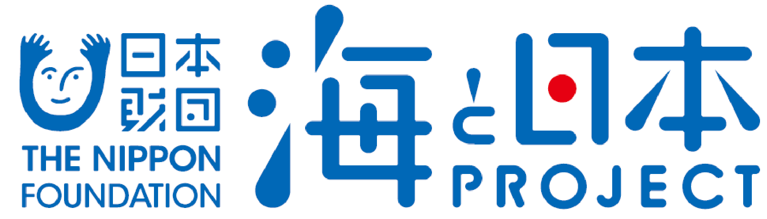

報道関係者各位 江田島湾パドルリレー実行委員会
シーカヤックとメガSUPの体験を通じて身近な海を楽しむ
【武田学園インターアクト部カヌー体験】を開催しました！
2024年7月25日（木） 【長瀬海水浴場（広島県江田島市）】

江田島湾パドルリレー実行委員会は、学校法人呉武田学園（武田中学校、武田高校）のインターアクト部を対象に、長瀬海水浴場でシーカヤックとメガSUPの体験を通じて身近な海を楽しむ「シーカヤック＆メガSUP体験」を7月25日に開催いたしました。
このイベントは、次世代へ豊かで美しい海を引き継ぐために、海を介して人と人とがつながる“日本財団「海と日本プロジェクト」”の一環です。

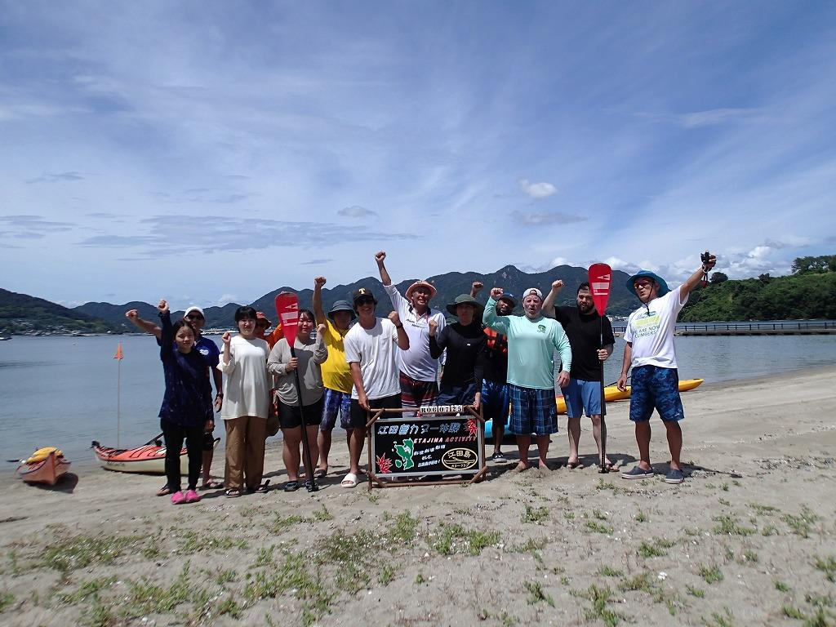

イベント概要
・開催概要：学校法人武田学園のインターアクト部の生徒と教員に、身近な海への親しみを持ってもらうためにシーカヤックやメガSUPの体験を行いました。
・日程：2024年7月25日午前 武田高校インターアクトカヌー＆SUP体験
・開催場所：長瀬海水浴場（広島県江田島市）
・参加人数：武田学園インターアクト部：10名
・協力団体：一般社団法人江田島カヌークラブ、江田島シーサポート

マリンアクティビティを通じてチャレンジ精神とコミュニケーション能力を育む
武田学園との交流は毎年行っており、今年度もインターアクト部の生徒を対象にシーカヤックとメガSUP体験を行いました。やや風や波もあったことから、シーカヤックでは最初はバランスを取りながら漕ぐことに苦戦していましたが、次第に慣れてきて最終的には生徒全員が最後まで2.5kmのコースをクリアすることができました。また、メガSUP体験では、一度に8人が同時に乗艇し全員で立ってパドリングをすることができました。
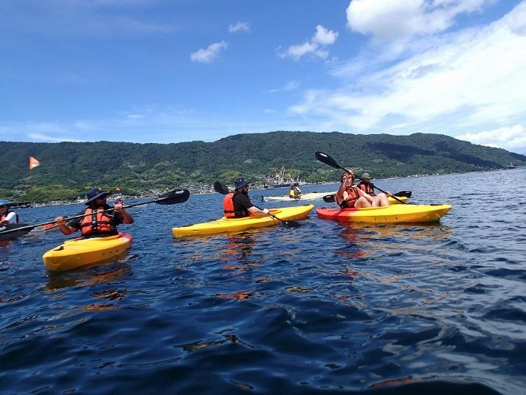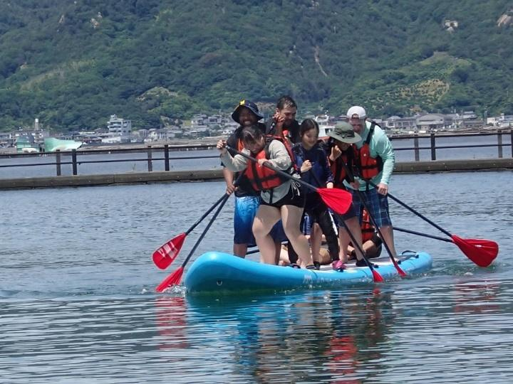
参加した生徒からの声
参加した生徒からは、「全員でアクティビティに挑戦することでチャレンジ精神とコミュニケーションの大切さを学ぶことができました。」という感想をもらいました。
来年以降も武田学園との交流活動を継続しながら、江田島市外の学生にも海の楽しさを知ってもらう機会を増やしていきたいと考えています。

＜団体概要＞
団体名称 ：江田島湾パドルリレー実行委員会

活動内容 ：シーカヤックやSUPの体験プログラム
海のイベント開催

日本財団「海と日本プロジェクト」
さまざまなかたちで日本人の暮らしを支え、時に心の安らぎやワクワク、ひらめきを与えてくれる海。そんな海で進行している環境の悪化などの現状を、子どもたちをはじめ全国の人が「自分ごと」としてとらえ、海を未来へ引き継ぐアクションの輪を広げていくため、オールジャパンで推進するプロジェクトです。
https://uminohi.jp/

＜お問い合わせ先＞
団体名：江田島湾パドルリレー実行委員会 担当者名：玉山義雄
電話：090-6483-4725 メールアドレス：tmwmm291@yahoo.co.jp

